**Terrorisme: Une lutte entre libertés, démocratie et sécurité**

**Face à certaines menaces nous sommes contraints d'empiéter sur des libertés individuelles voire collectives. Comment se prémunir des dangers extérieurs tout en conservant nos libertés ?**

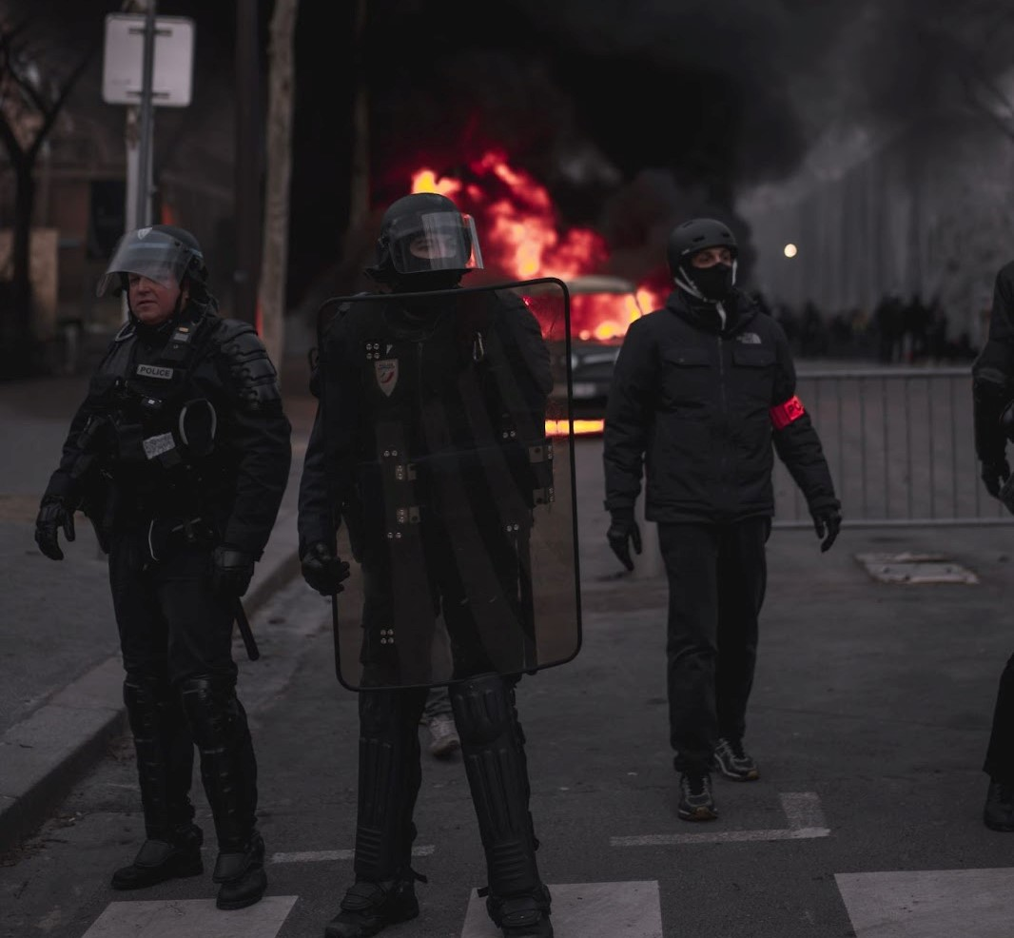

Le terrorisme Emploi systématiquement la violence pour atteindre des buts politiques ; les actes de violence (attentats, destructions, prises d'otages ect… ), comme [L'attentat de la basilique Notre-Dame de Nice](https://fr.wikipedia.org/wiki/Attentat_de_la_basilique_Notre-Dame_de_Nice) .  Quant aux cyberterrorisme, il s'agit d’un Ensemble de cyberattaques à caractère terroriste qui visent principalement un État ou un groupe d’États, un opérateur d’importance vitale, une entreprise, une institution ou une collectivité publique, par exemple la cyberattaques contre un [hôpital de Paris](https://youtu.be/QZSqQ3b8BV8)**.**

La lutte contre le terrorisme, y compris le cyberterrorisme, est un défi majeur pour les gouvernements à travers le monde. Pour faire face à cette menace, les gouvernements peuvent adopter des mesures de sécurité accrues telles que la surveillance et la collecte de données sur les citoyens, mais ces mesures peuvent également avoir un impact sur les libertés individuelles. [La loi antiterroriste française de 2015](http://vie-publique.fr/eclairage/18530-trente-cinq-ans-de-legislation-antiterroriste) a étendu les pouvoirs de la police et de la justice pour lutter contre le terrorisme, mais a été critiquée pour son manque de transparence et de contrôle judiciaire indépendant. Il est important de trouver un équilibre entre la protection de la sécurité nationale et la préservation des libertés fondamentales. La coopération internationale est donc cruciale dans cet effort.

En conclusion, la lutte contre le terrorisme est un défi complexe pour la France et le monde entier. Les gouvernements doivent agir avec prudence et transparence, en collaboration avec la communauté internationale, pour garantir la sécurité de leurs citoyens tout en préservant les droits fondamentaux.

**17/11/2022**

<https://www.coe.int/fr/web/commissioner/thematic-work/counter-terrorism>

<https://www.dgsi.interieur.gouv.fr/la-dgsi-a-vos-cotes/lutte-contre-terrorisme/sinformer/letat-de-la-menace-terroriste-en-france>

<https://www.dgsi.interieur.gouv.fr/la-dgsi-a-vos-cotes/lutte-contre-terrorisme/sinformer/letat-de-la-menace-terroriste-en-france>

<https://www.assemblee-nationale.fr/13/projets/pl4497-ei.asp>

<https://onu-vienne.delegfrance.org/La-France-et-la-lutte-contre-le-terrorisme>

**01/12/2022**

[**https://www.vie-publique.fr/eclairage/18469-cybersecurite-quelles-reponses-face-aux-menaces-nouvelles**](https://www.vie-publique.fr/eclairage/18469-cybersecurite-quelles-reponses-face-aux-menaces-nouvelles)

[**https://www.coe.int/fr/web/commissioner/thematic-work/counter-terrorism**](https://www.coe.int/fr/web/commissioner/thematic-work/counter-terrorism)

**[https://www.conseil-etat.fr/publications-colloques/discours-et-interventions/la-protection-des-libertes-et-des-droits-fondamentaux-dans-le-contexte-de-la-menace-terroriste#\_ftn43](https://www.conseil-etat.fr/publications-colloques/discours-et-interventions/la-protection-des-libertes-et-des-droits-fondamentaux-dans-le-contexte-de-la-menace-terroriste" \l "_ftn43)**

[**https://www.gouvernement.fr/conseil-des-ministres/compte-rendu-du-conseil-des-ministres-du-04-07-2022**](https://www.gouvernement.fr/conseil-des-ministres/compte-rendu-du-conseil-des-ministres-du-04-07-2022)

**26/01/2023**

image et video :

<https://youtu.be/Dix5eVwGaw4>

[**https://www.youtube.com/watch?v=nTs1kv4N6nI**](https://www.youtube.com/watch?v=nTs1kv4N6nI)

[**https://www.pexels.com/fr-fr/photo/trois-pompiers-debout-pres-des-arbres-2348809/**](https://www.pexels.com/fr-fr/photo/trois-pompiers-debout-pres-des-arbres-2348809/)

[**https://www.aphp.fr/contenu/attentats-de-paris-cest-la-premiere-fois**](https://www.aphp.fr/contenu/attentats-de-paris-cest-la-premiere-fois)

[**http://www.gouvernement.fr**](http://www.gouvernement.fr/)

[**https://www.conseil-etat.fr**](https://www.conseil-etat.fr/)

[**https://www.lemonde.fr**](https://www.lemonde.fr/)